Maven

Vytvorime si instance -

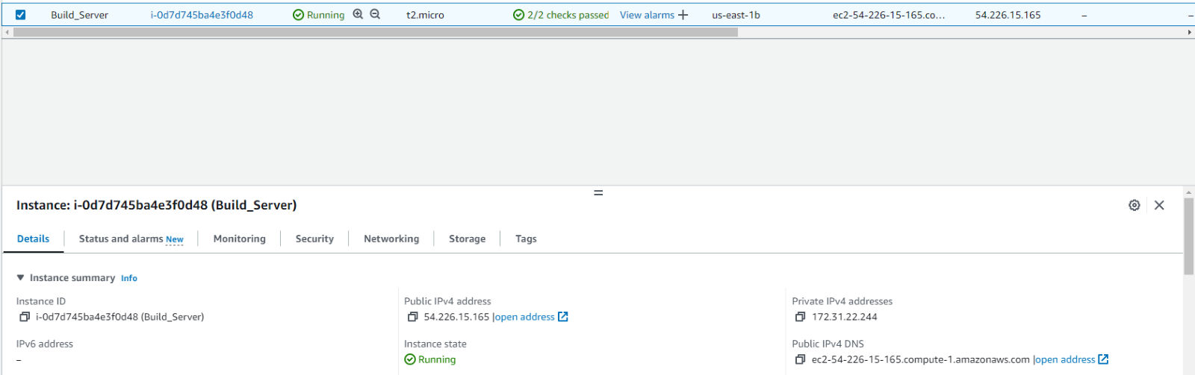

ssh -i C:/Users/riki0/Downloads/buildkey.pem [ubuntu@54.226.15.165](mailto:ubuntu@54.226.15.165)

Ak chceme použit maven musiem ratat s tym aku mame verziu JKD to je velmi doležite

Mvn validate musime spustat z miesta kde mame naklonovany git -

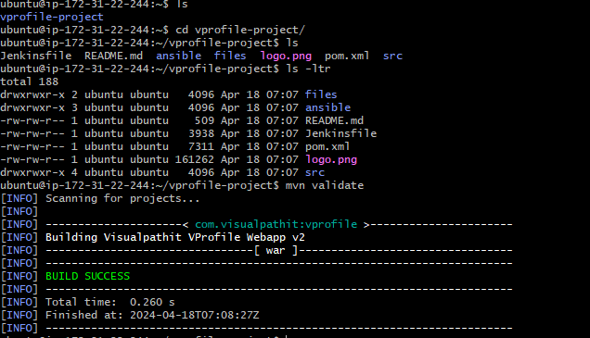

Alebo kde sa nachadza pom.xml

Mvn test

Stiahne potrebne ostatne veci

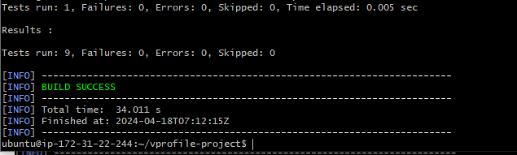

Mame mvn folder target

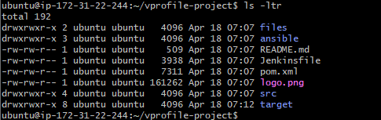

Podla toho akeho usera použivame podla toho uvidime ako sa to bude chovat